美国“同志”，卧底乌克兰

[有理儿有面](javascript:void(0);)

**有理儿有面**

微信号 youli-youmian

功能介绍 你说是不是

2023-03-06[原文](https://mp.weixin.qq.com/s?__biz=Mzg3MjEyMTYyNg==&mid=2247583813&idx=3&sn=05be043b671467ae439cc8b6440603c3&chksm=81ce55c8024781d81d873c568eafbe956b2b21793fb177bfbbf7fdd62e0900cd20615691d88f&scene=27#wechat_redirect&cpage=127) 发表于

收录于合集

以下文章来源于平原公子 ，作者申鹏



平原公子

.

讲人间故事，说是非曲直！





**全文共1872字，图片23张，预计阅读时间为9分钟。**

**文章转载自“平原公子”。**



▼

前几天，俄乌战场爆出了一则不大不小的新闻。

一位来自美国的“余则成”同志，信仰共产主义，抱着反法西斯的理想，装成雇佣军，潜伏在乌克兰军队一年，骗取了纳粹分子的信任，获取了乌克兰纳粹分子大量情报和反人类证据。



一年后，他带着这些情报转投俄罗斯了，并且公开揭露乌克兰军队“遍地纳粹”。

这位美国士兵，是美国前陆军的麦金太尔，只是一位来自美国的共产主义者，信仰马列主义，反感法西斯和纳粹，他在美国和乌克兰雇佣军团中，也从未暴露，“潜伏”得比较深。

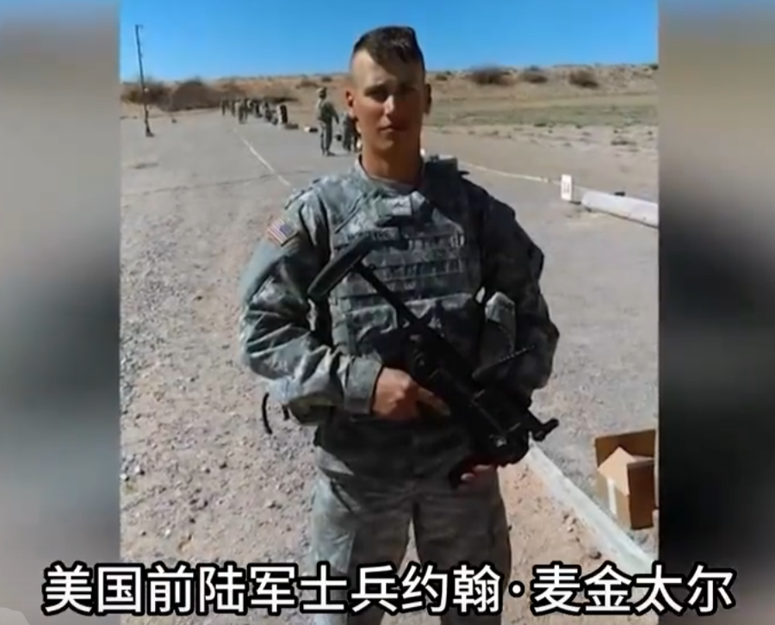

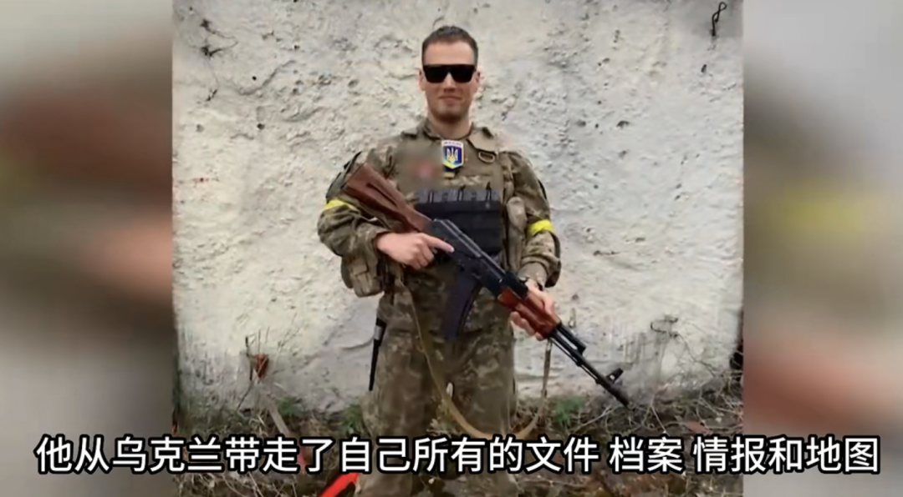

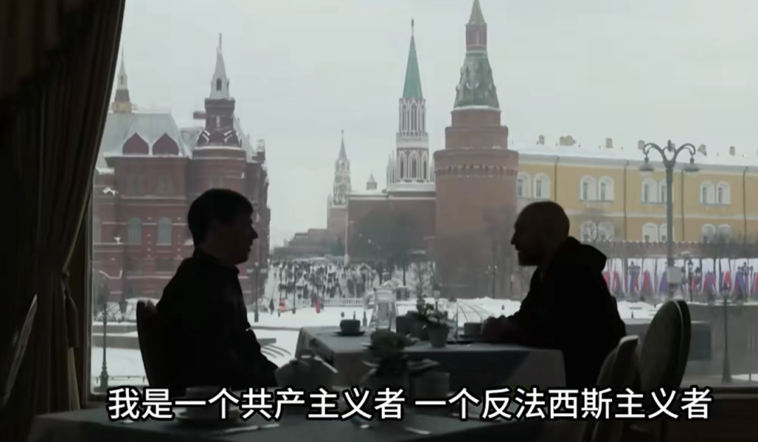

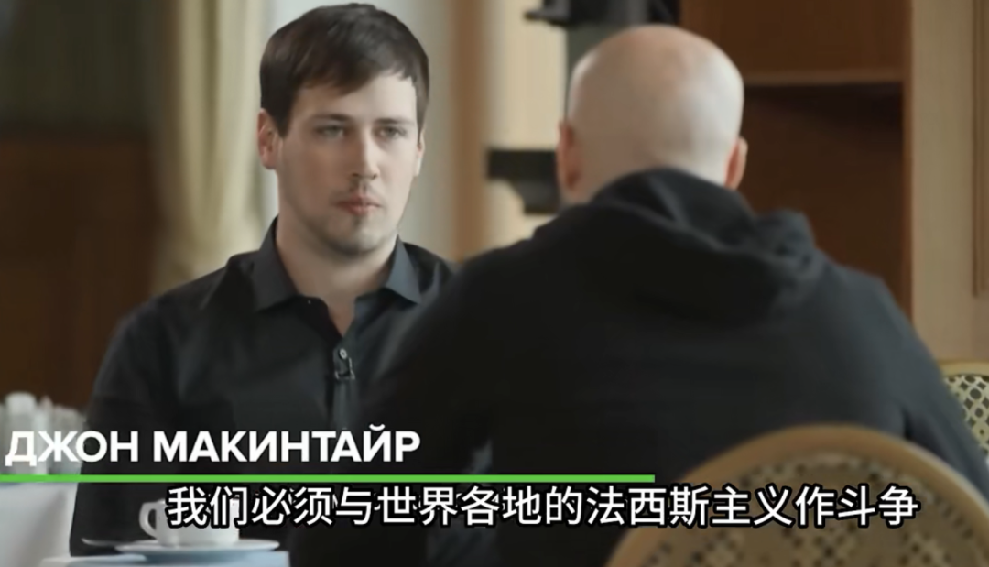

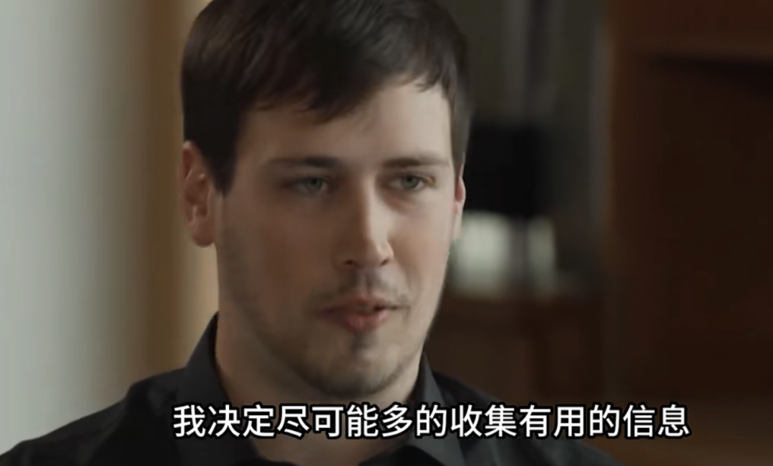



他在乌克兰外籍军团和乌克兰喀尔巴阡西奇营服役一年后“投诚”俄罗斯。他最初的计划就是伪装成纳粹分子潜入乌克兰军队，再把所获得的情报提供给俄罗斯。他已经向俄罗斯军方提供了他所收集到的文件、情报和地图。麦金太尔透露，乌克兰军队中每个人身上都纹着纳粹的标志。

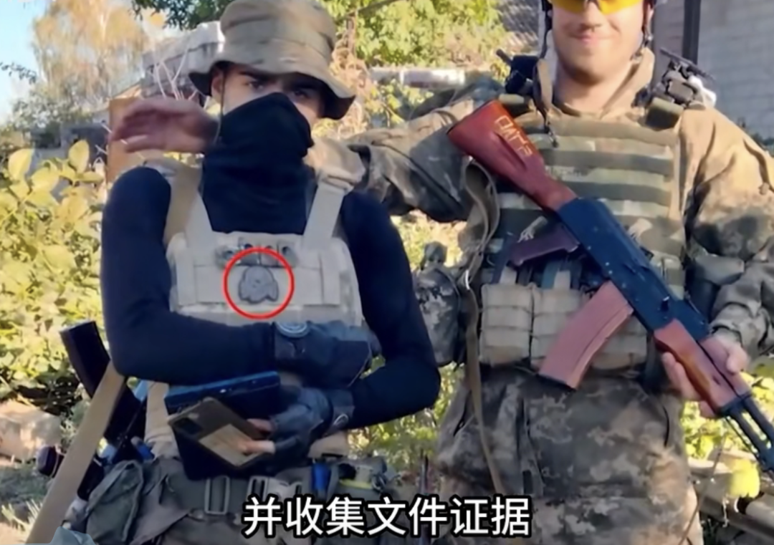

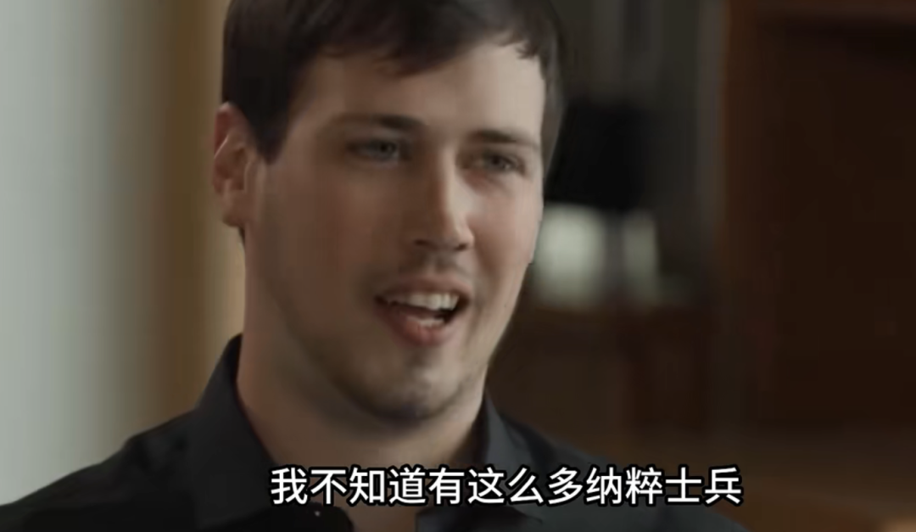



在潜伏期间，他还曾因为主页上切.格瓦拉的头像差点暴露自己共产主义者的身份。他因为此时遭到了乌克兰方面的审问，他只能说：“我是个反法西斯主义者，我是来对抗俄罗斯帝国主义和纳粹分子的……”

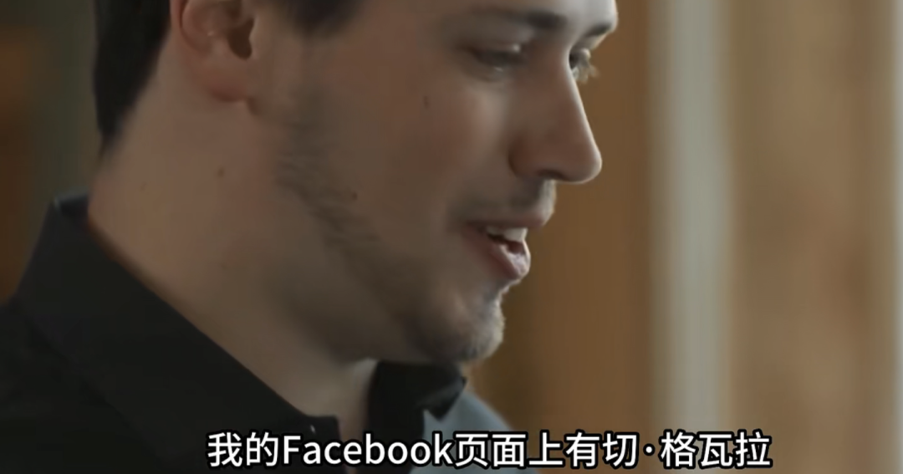

结果乌克兰方面回答：“不不不，你搞错了，俄罗斯没有纳粹，他们哪配叫纳粹，我们才是纳粹。”

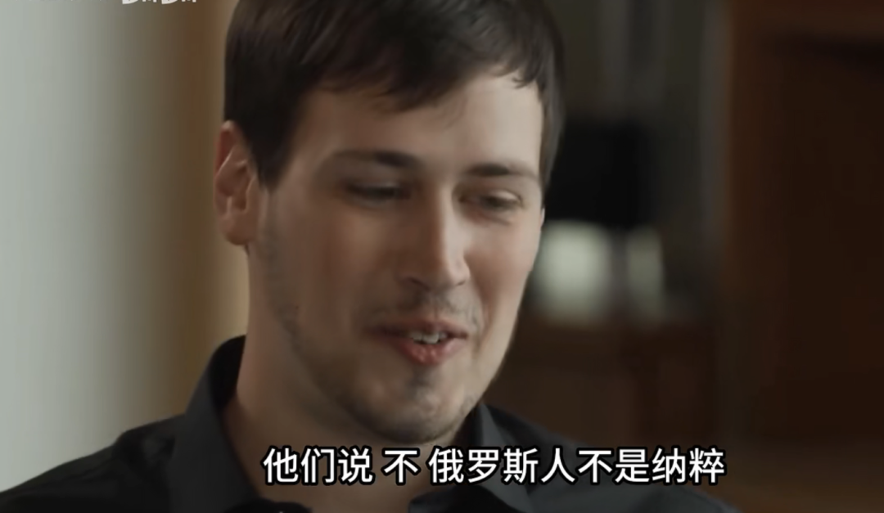

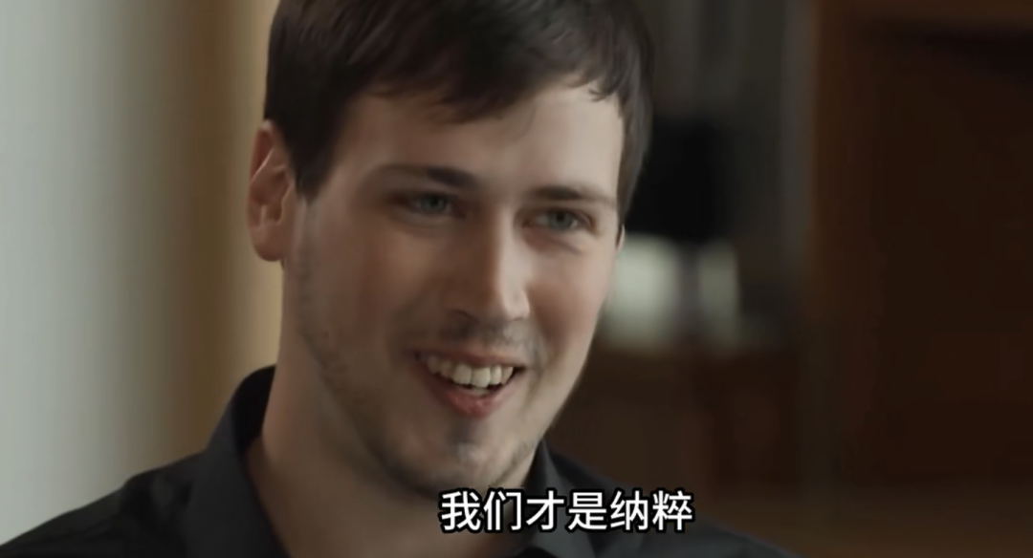

有人发出疑问，说麦金太尔一个信仰共产主义的人，为什么要投靠俄罗斯？俄罗斯不是苏联，他们早就放弃了共产主义了啊。但你忘了，俄罗斯共产党依然是合法的第二大政党，共产党员和共青团员在俄罗斯可以公开正常活动，俄罗斯军人甚至可以公开打出镰刀锤子旗，此时此刻，反纳粹是所有共产主义者的共识。

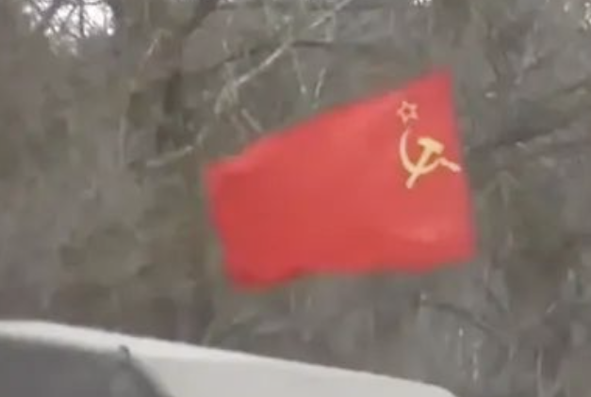

共产主义者不是非此即彼、非黑即白、走极端的魔怔人，共产主义者都是实事求是的唯物主义者，立场要坚定，手段要灵活，团结大多数，把朋友搞得多多的，并不要求我们的朋友完全信仰共产主义，并不要求我们的同志熟读马列.......此时此刻，能够反对美帝国主义，反对纳粹余孽，就已经是可以团结的同志了。

……你看，我们同志遍天下，哪怕是美利坚帝国主义的大本营，也有赤色的种子！

麦金太尔并不是孤勇者，就在俄乌冲突中，我们依然能够看到镰刀锤子旗帜偶尔出现。在乌克兰前线，还有一位来自于德克萨斯的美国老兵和俄罗斯军队并肩作战，他怒斥美国政府的虚伪双标，他拿起枪要和纳粹战斗到底.......他说他不是在帮助俄罗斯，他只是信仰共产主义。

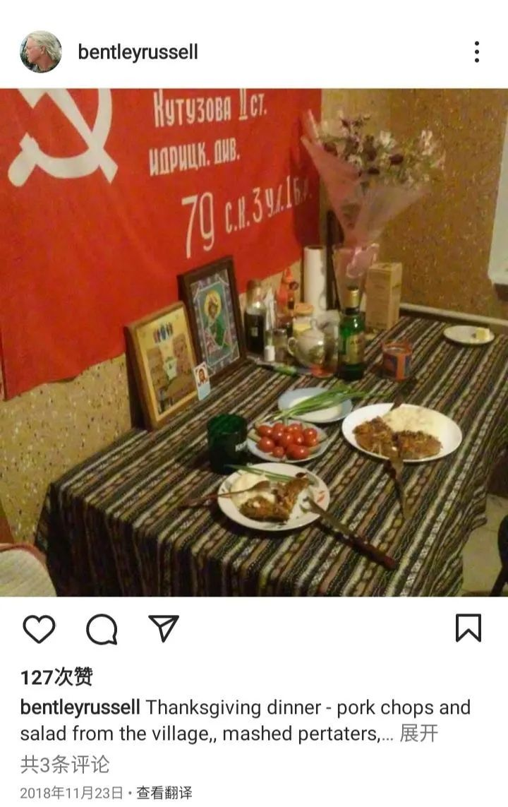

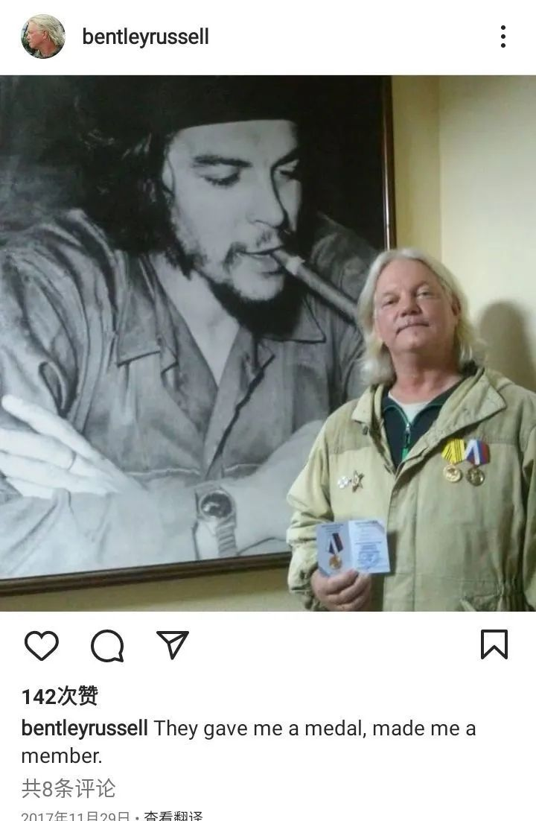

对，你猜的没错，美国也有赤色的种子。

美国的赤色力量虽然弱小，但不是完全没有，第二次世界大战期间，美国共产党曾利用美国国内外反法西斯同盟，建立广泛的人民阵线，其党员人数曾达到10万之众，成为美国首屈一指的左翼力量......镀金时代和大萧条的劳资斗争让各路工会组织蓬勃发展，美国共产党一度能够动员上百万民众，著名的罗森堡夫妇、大艺术家卓别林、作家海明威、演员玛丽莲梦露、甚至是美国的原子弹之父奥本海默，都算是“左翼人士”，或多或少都和共产党有关联。

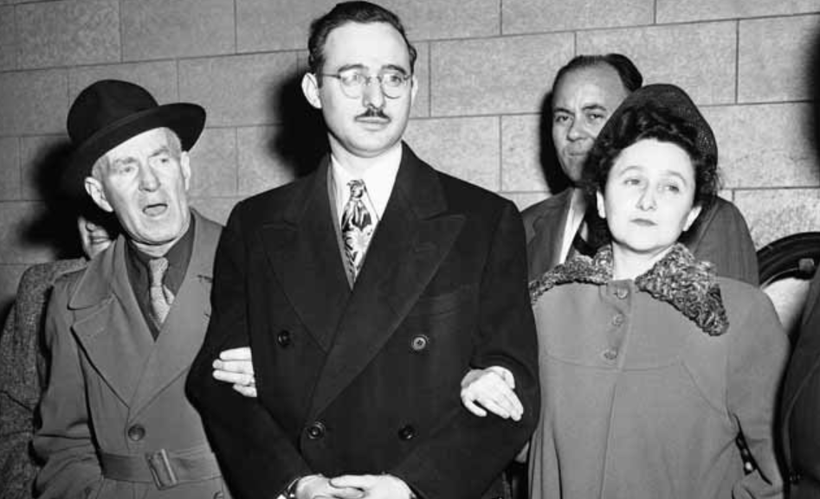

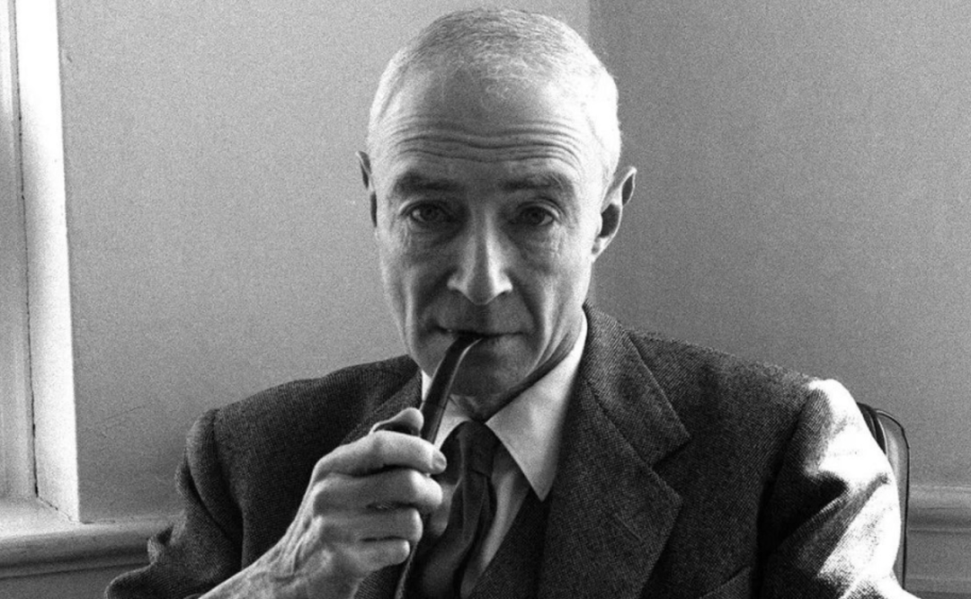

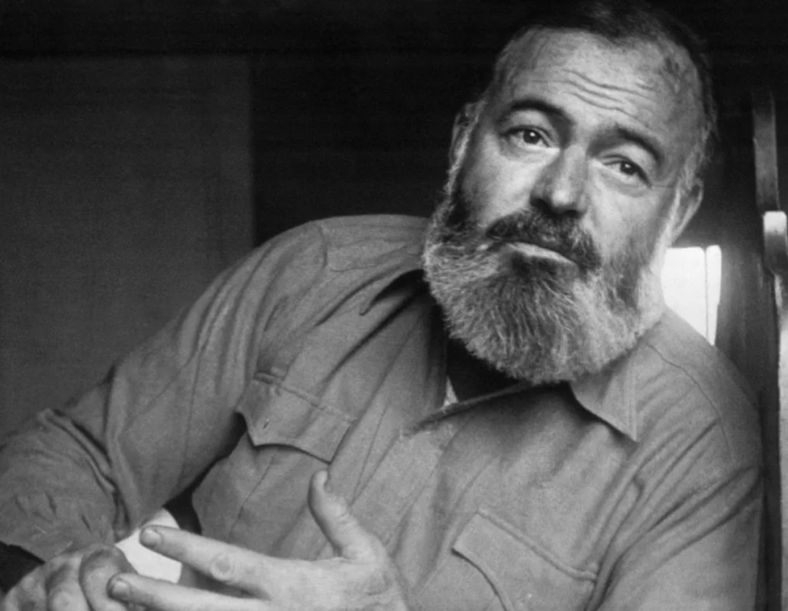

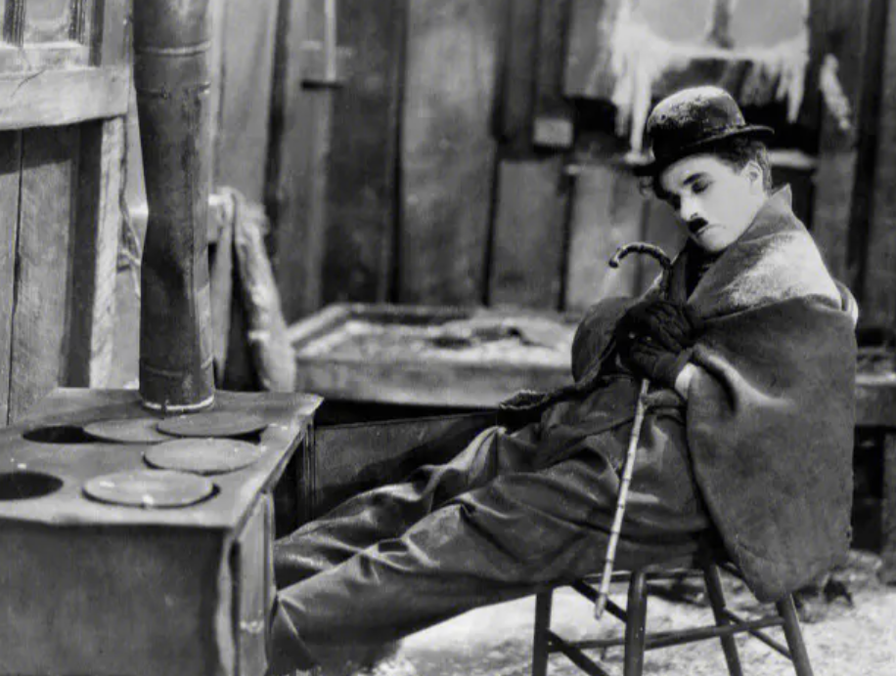



后来，罗森堡夫妇被处以死刑，坐了电椅，奥本海默被打成“共产党”，受到长期迫害，卓别林后来被驱逐出美国，而梦露、海明威被美国情报机关长期监视，死因蹊跷。

美国的帝国主义势力太过强大，而美共一直没有经历过残酷斗争的考验，所以他们有理想而无组织，他们曾经给与过社会主义阵营许多支持，但自身没有建设起来。再加上二战后美苏争霸，被麦卡锡主义毁灭性打击，组织迅速衰落。

那些有理想的共产主义者，不是投往当时的苏联，就是来中国支援社会主义，大家还记得“寒春、阳早”两位美国同志吗？

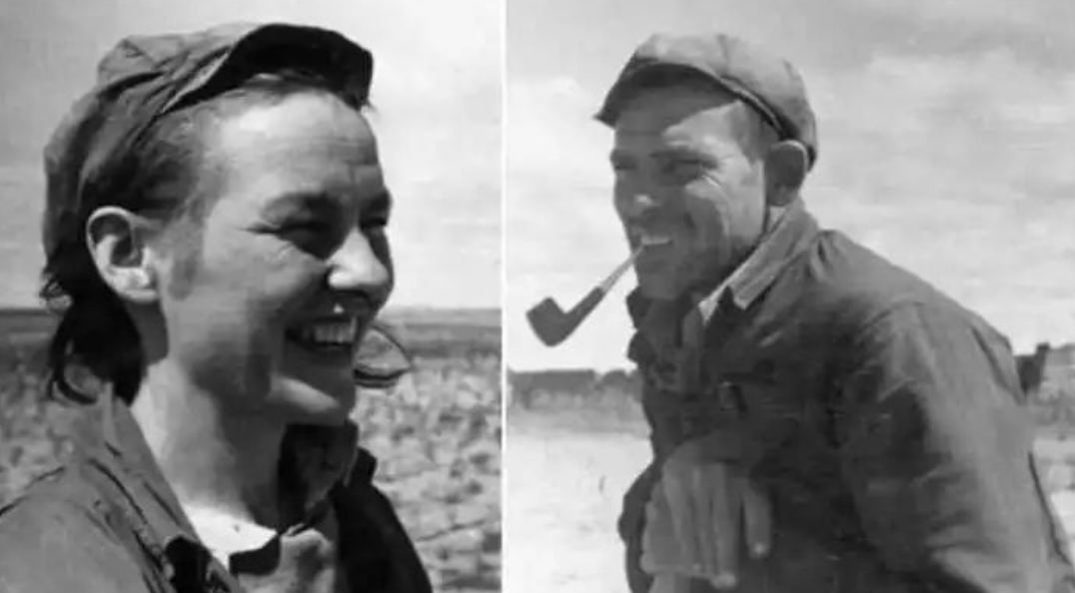

六十年代，美国黑人运动还诞生过“黑豹党”，他们学习社会主义思想理念，建立组织，带着毛主席像章，挥舞《毛选》，曾经也是一支举足轻重的政治力量......但黑豹党被美国政府残酷镇压，组织被打垮，各路领袖不是被枪击、就是“意外死亡”，被污名化，在八十年代彻底消亡。

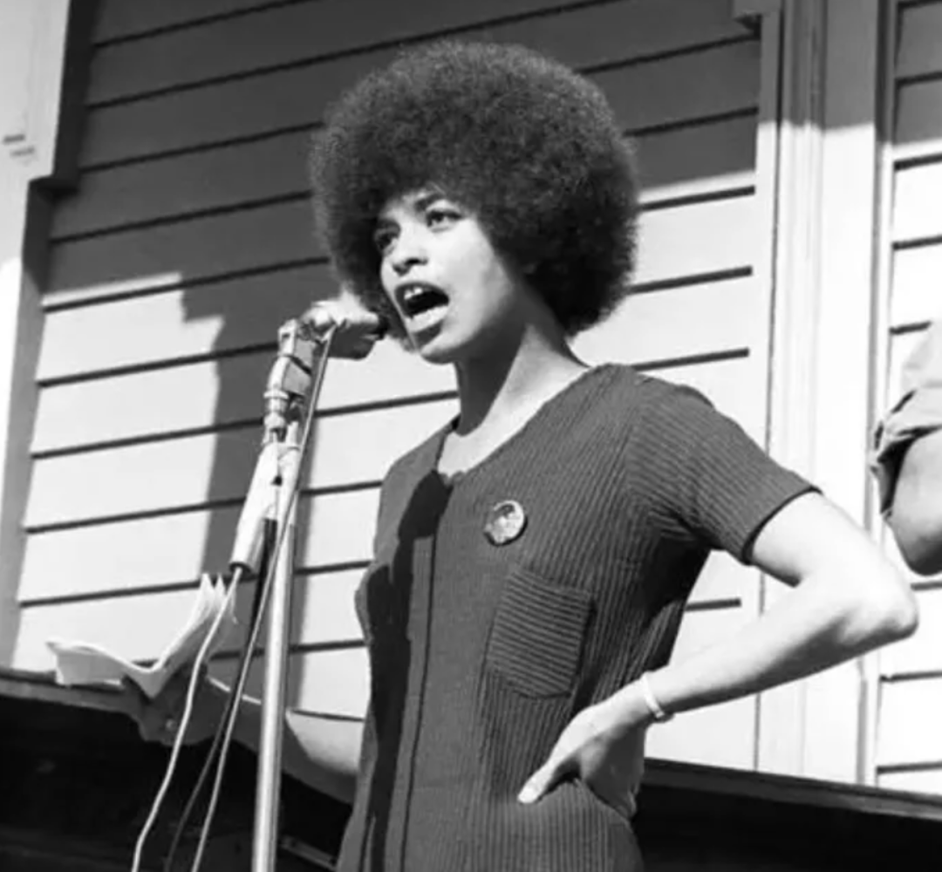

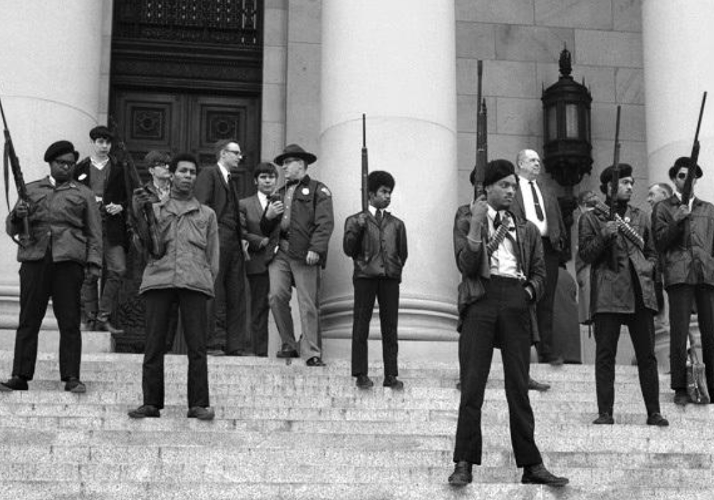

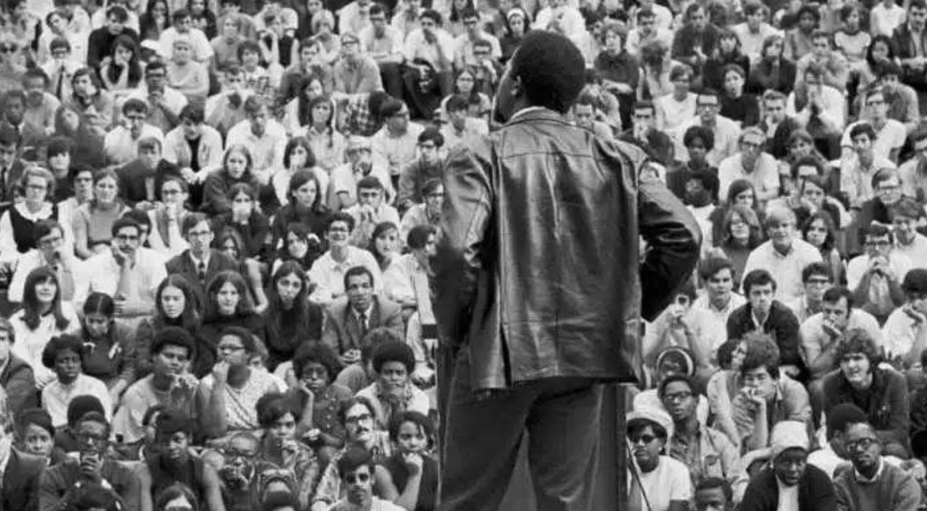

到了90年代初，因为东欧剧变和苏联解体，美国左翼力量更是一蹶不振，组织不存在了，群众基础也垮了。

美国全球霸权带来的铸币税、专利税让美帝国主义可以轻松吸血全世界，低廉的物价、充足的食品供应、高福利、长达数十年的“反共教育”、恶毒的“身份竖切”，让美国人民完全失去了社会主义的认识土壤，无法产生“阶级意识”，也无法产生“民众的大团结”。

美国工人运动、社会主义思潮，起源于大萧条时代，所以，今天美国左翼想要再次崛起，得让美国“衰败”下去，让矛盾尖锐起来。

目前美国左翼虽然弱小，但赤色的火光是无法彻底被湮灭的，虽然没有了强大的组织，没有了强力的领袖，但在美国民众之中，火种依然存在。

麦金太尔的故事，就让我们看到了“星星之火”。

**图片源自网络**





**关注公众号：**

**有理儿有面**

**理   性｜   揭   秘｜   探   讨**







### 精选留言

用户设置不下载评论